МІНІСТЕРСТВО ОСВІТИ І НАУКИ УКРАЇНИ
НАЦІОНАЛЬНИЙ ТЕХНІЧНИЙ УНІВЕРСИТЕТ
«ДНІПРОВСЬКА ПОЛІТЕХНІКА»


Факультет інформаційних технологій
Кафедра системного аналізу та управління

Звіт
з практичної роботи 3
«Аналіз програмного забезпечення»

Виконав:
Студент групи 121-22-3
Ткаченко Микита Антонович
Перевірили:
доц. Мінєєв О.С.
ас. Шевченко Ю.О.

Дніпро
2025

Практична робота №4
Тема: AWS S3.
Мета: Набування навичок у створення і розміщенні статичної веб-сторінки на AWS S3.
Крок 1. Реєстрація в AWS
1. Перейдіть за посиланням https://aws.amazon.com/
2. Натисніть Create account.
3. Введіть свій email. ім’я і прізвище, пароль. Далі підтвердить свій акаунт через електронну пошту.
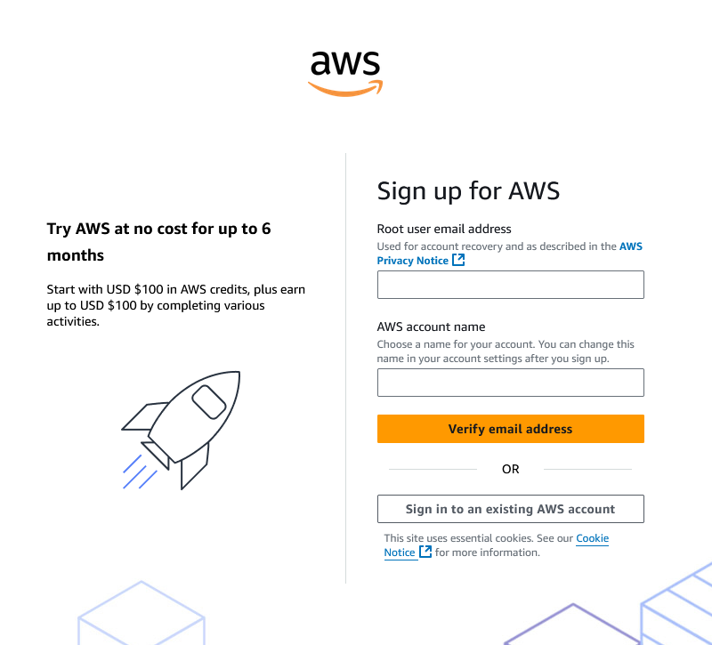

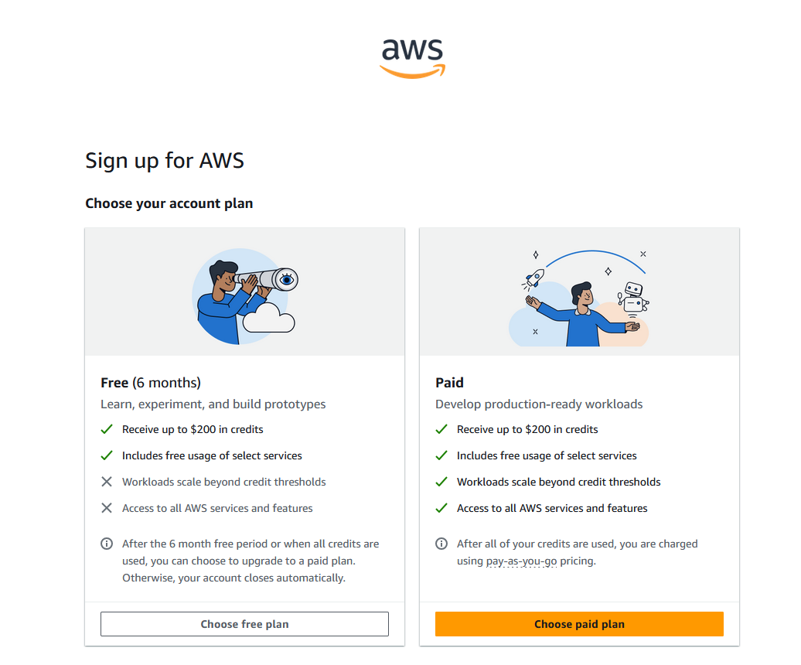
4. Введіть платіжні дані (AWS вимагає банківську картку, але з вас не знімуть кошти в межах безкоштовного рівня — Free Tier).
5. Підтвердіть особу (SMS/дзвінок)
6. Завершіть реєстрацію та увійдіть у AWS Management Console.
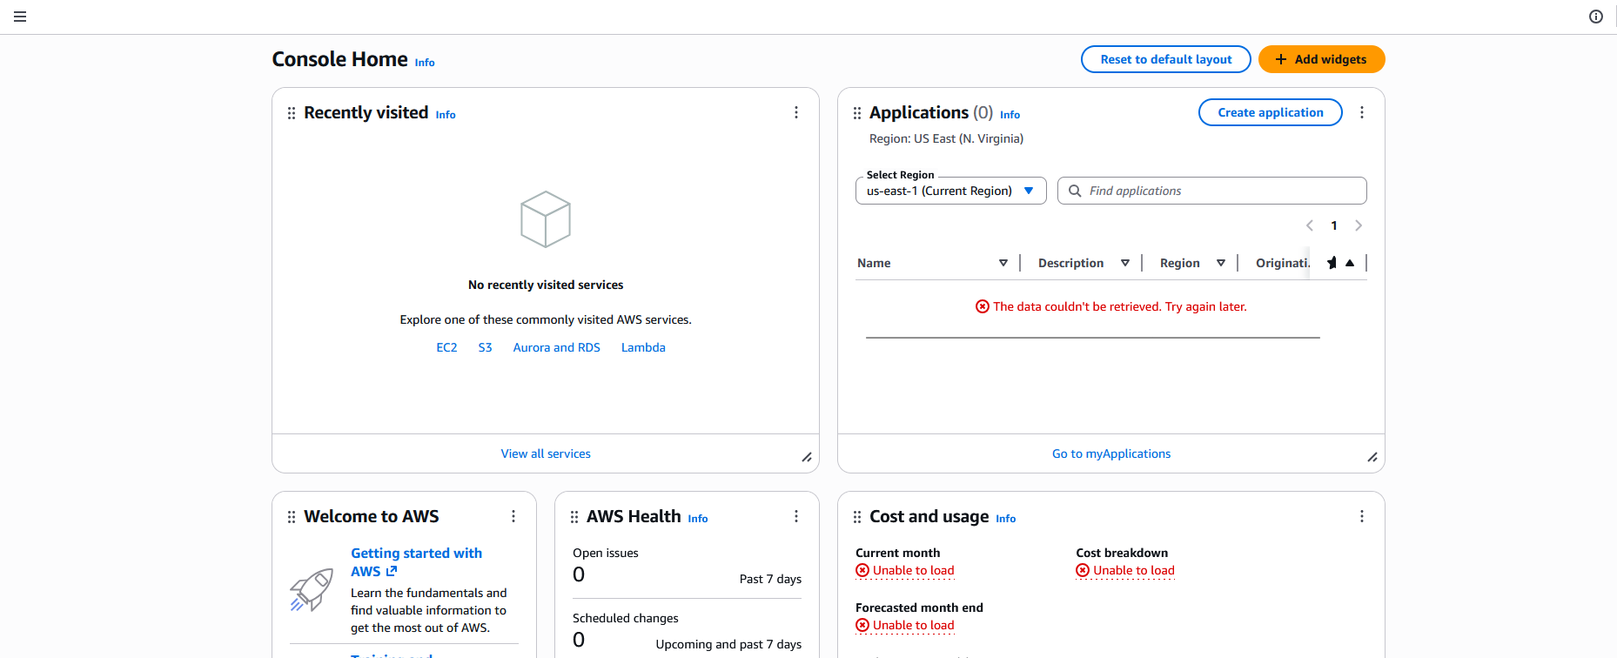

Крок 2. Створення S3 бакету.
1. Увійдіть у AWS Console: https://console.aws.amazon.com/s3/
2. Натисніть Create bucket.
3. Заповніть:
- Bucket name: обов’язково включіть ваше прізвище та ім’я латиницею, наприклад kbaleiko-bucket-apz.
- Region: залиште за замовчуванням або оберіть найближчий (наприклад, Europe (Frankfurt))
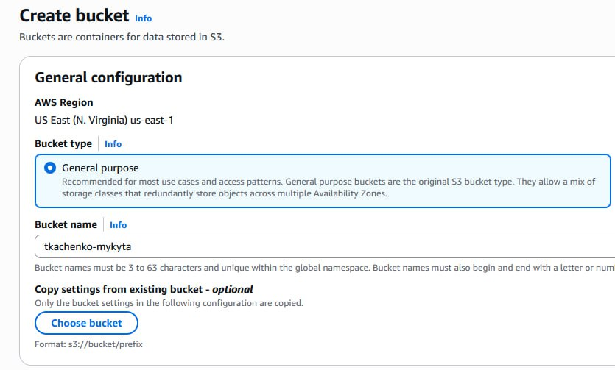
4. Зніміть галочку з "Block all public access" та підтвердьте галочкою, що ви розумієте наслідки публічного доступу. 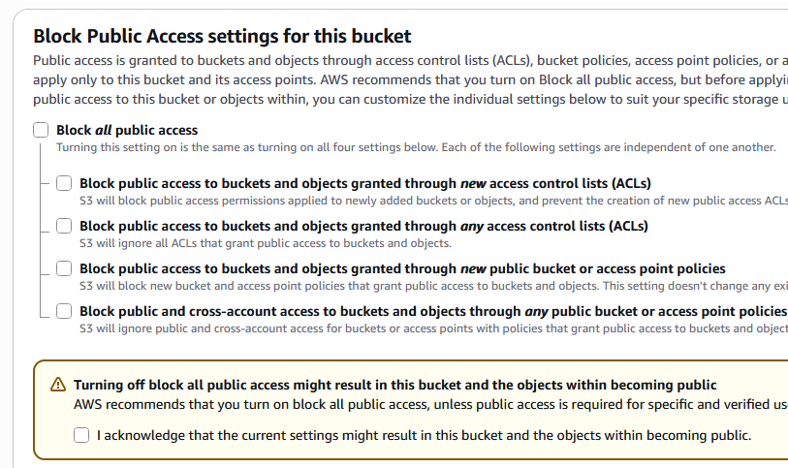
5. Натисніть Create bucket.
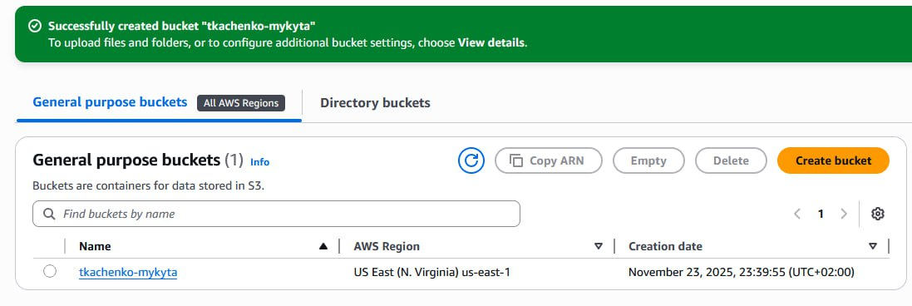
Крок 3. Завантаження HTML-файлу.
1. Створіть у блокноті на комп’ютері файл index.html з наступним вмістом (приклад):
<!DOCTYPE html>
<html lang="uk">
<head>
<meta charset="UTF-8">
<title>Моя сторінка</title>
</head>
<body>
<h1>Ткаченко Микита Антонович </h1><br />
<p>121-22-3</p>
</body>
</html>
2. Поверніться в AWS S3 та відкрийте створений бакет.
3. Перейдіть у вкладку Objects → Upload та завантажте створений файл index.html.
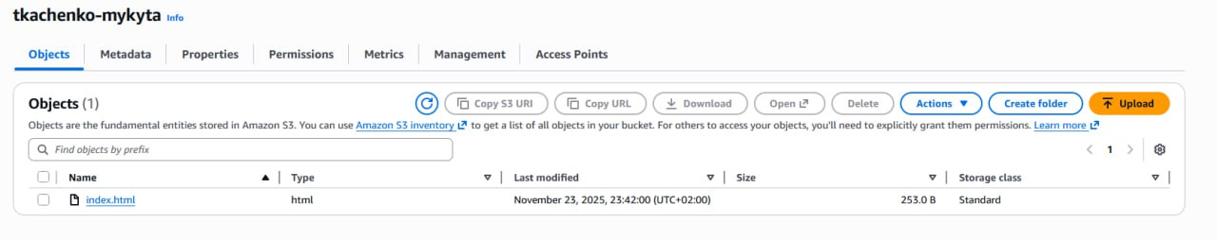
4. Після завантаження оберіть свій index.html і натисніть Permissions → Make public (рис 4.5)
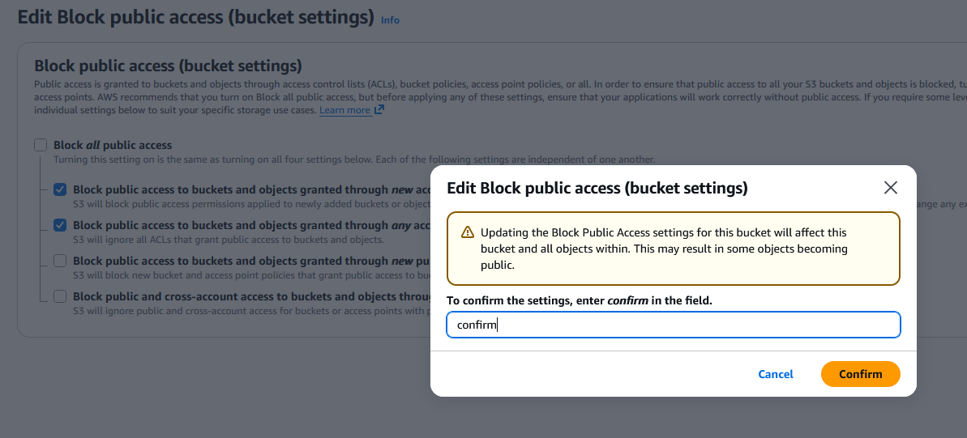
Крок 4. Налаштування хостингу та отримання адреси сторінки
1. Поверніться в AWS S3 та відкрийте створений бакет.
2. Оберіть Properties та прокрутіть до Static website hosting. Далі натисніть Edit і увімкніть "Enable".
3. У полі Index document вкажіть index.html і натисніть Save changes.
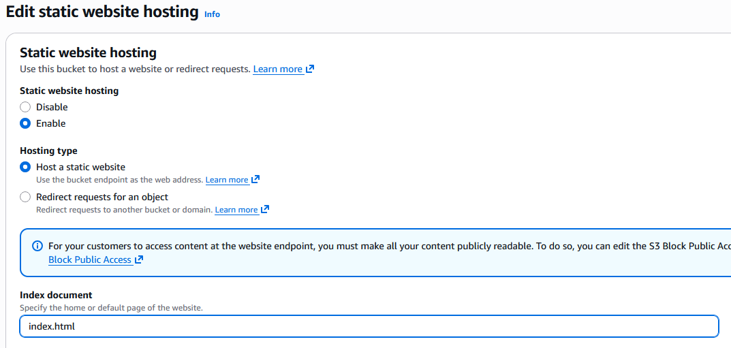
4. Тепер знову у вкладці Properties, знайдіть Static website hosting, там буде ваш URL 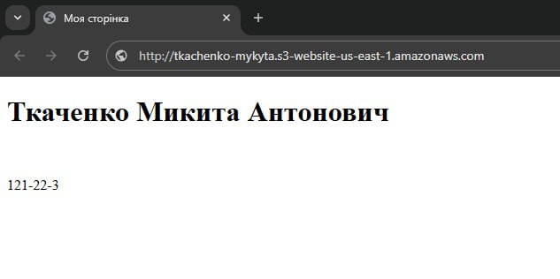
Висновки: набув навичок у створення і розміщенні статичної веб-сторінки на AWS S3

